Diagnóstico da oferta hídrica superficial e subterrânea na Bacia hidrográfica do Salgado, CE
Samily Kerce Sousa Costa
Antonia Gisele Bezerra Simeão²
Celme Torres Ferreira da Costa³
RESUMO: A Bacia Hidrográfica do Salgado é integrante da Bacia do Rio Jaguaribe, localiza-se na porção sudeste do Estado do Ceará, sendo composta por 25 municípios. A oferta hídrica da Bacia do Rio Salgado está diretamente ligada às características naturais da região, tendo como regiões contribuintes a Bacia Sedimentar do Araripe e o embasamento cristalino. O trabalho realizou um diagnóstico da disponibilidade hídrica da bacia, considerando dois aspectos: o potencial hídrico superficial e o potencial hídrico subterrâneo. Este diagnóstico utilizou-se de relatórios técnicos, mapas, bases de dados digitais, documentação de instituições governamentais, além de sites e arquivos científicos. Além disso, a fim de estudar-se o comprometimento da disponibilidade hídrica, foi realizado um balanço hídrico para a Bacia, com a demanda hídrica do município estimada através da literatura. Destaca-se a fragilidades de dados referente à oferta subterrânea da região, e a necessidade de estudos futuros. Além disso, apesar da região contida no embasamento cristalino apresentar superávit, há vulnerabilidade da população nos períodos de estiagem prolongados.
PALAVRAS-CHAVE: oferta hídrica, balanço hídrico, bacia do salgado
ABSTRACT: The Salgado Hydrographic Basin is part of the Jaguaribe River Basin, located in the southeastern portion of the State of Ceará, comprising 25 municipalities. The water supply of the Salgado River Basin is directly linked to the natural characteristics of the region, with the Araripe Sedimentary Basin and the crystalline basement as contributing regions. The work carried out a diagnosis of water availability in the basin, considering two aspects: the surface water potential and the underground water potential. This diagnosis uses technical reports, maps, digital databases, documents from government institutions, as well as websites and scientific files. In addition, in order to study the impairment of water availability, a water balance was carried out for the Basin, with the city's water demand predicted through the literature. It is highlighted the patients of data referring to the supply in the region, and the need for future studies. In addition, although the region contained in the crystalline basement presents a surplus, there is vulnerability of the population in periods of prolonged drought.
Keywords: water supply, water balance, salgado basin

1. Introdução
A Região Hidrográfica do Salgado (RH do Salgado) integra a bacia hidrográfica do rio Jaguaribe, tendo como rio principal o rio Salgado, com extensão de 308 km, e cujas nascentes estão localizadas na Chapada do Araripe, na divisa dos estados de Ceará e Pernambuco. São 15 os reservatórios monitorados pela COGERH na RH do Salgado, que juntos, têm capacidade de acumulação de 447,45 hm³. Já a oferta de água subterrânea está pautada em duas dimensões principais: a primeira dimensão diz respeito a oferta de água das fontes naturais (nascentes) localizadas na encosta da chapada do Araripe e a segunda dimensão refere-se as obras de captação artificial, os poços tubulares, ambas para múltiplos usos, localizados na Bacia Sedimentar do Araripe e no embasamento cristalino (COGERH, 2022).
O diagnóstico apresentado nesse estudo foi construído a partir do estudo documental, que envolveu a análise e interpretação de documentos como fontes de informação para extrair e compreender informações relevantes contidas nos documentos associado a uma pesquisa de campo, tendo como objetivo principal, contribuir para a construção de um diagnóstico atualizado do potencial hídrico da bacia hidrográfica do Salgado.

2. área em estudo
A Bacia Hidrográfica do Salgado (BHS), integrante da Bacia do Rio Jaguaribe, localiza-se na porção sudeste do Estado do Ceará, entre as latitudes 6°16’49”S - 7°51’29”S e longitudes 38°31’3”W - 39°41’46”W. Limita-se ao norte com a Região Hidrográfica do Médio Jaguaribe, a oeste com a Região Hidrográfica do Alto Jaguaribe, à leste e ao sul com os estados da Paraíba e de Pernambuco, respectivamente, ocupando uma área de 12.739 km² (Figura 1).
A RH do Salgado é composta por 25 municípios, sendo eles: Abaiara, Aurora, Baixio, Barbalha, Barro, Brejo Santo, Caririaçu, Cedro, Crato, Granjeiro, Icó, Ipaumirim, Jardim, Jati, Juazeiro do Norte, Lavras da Mangabeira, Mauriti, Milagres, Missão Velha, Orós, Penaforte, Porteiras, Santana do Cariri, Umari e Várzea Alegre.
O Rio Salgado, no seu curso, reúne drenagens originadas nas terras altas nos limites do Ceará com Pernambuco, Paraíba e Rio Grande do Norte, tendo como principais afluentes os rios Batateiras, Granjeiro, Riacho do Saco, Riacho Lobo, Rio Carás, Riacho São José, Rio Missão Velha, Riacho dos Porcos, Riacho do Cuncas, Riacho Olho d’Água, Riacho Rosário e Riacho São Miguel (COGERH, 2007).
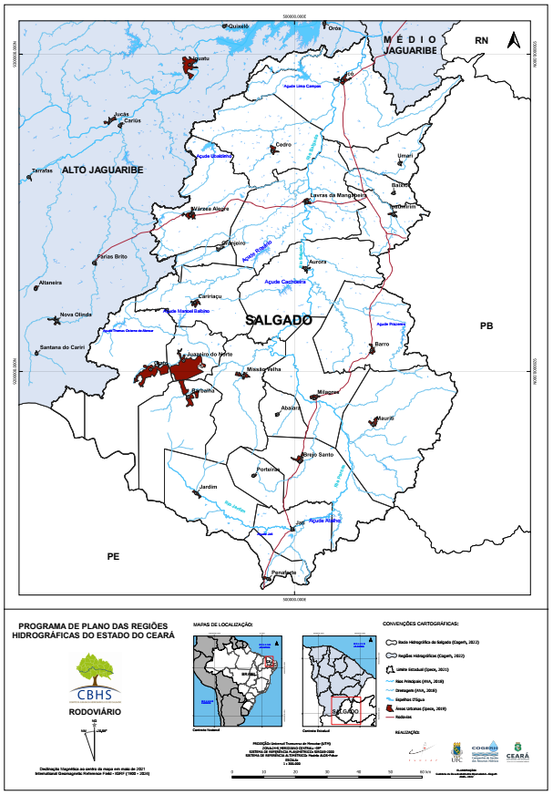
Figura 1 – Mapa de localização da Bacia Hidrográfica do Salgado
Fonte: COGERH, 2022
Nas vertentes da Chapada, o rio possui fortes declividades, que vão se tornando mais suaves até a formação de aluvionamentos (CEARÁ/PLANERH, 1992), à medida que se aproxima da Depressão Sertaneja (GATTO, 1999).
As declividades do talvegue variam de 0,10% a 8,00%, possuindo declividade média de 0,18%. As macroformas de relevo ou morfoesculturas existentes na RH, derivadas das unidades morfoestruturais, influenciam a drenagem existente. Os principais compartimentos de relevo encontradas, portanto, são: Chapada do Araripe, com dois subcompartimentos geomorfológicos – Cimeira Estrutura do Araripe e Escarpas do Araripe; - Depressão Sertaneja ou Sertões do Salgado, com Pedimentos Dissecados em Colinas/Sertões de Pés-deSerra e os Pediplanos Dissecados em Colinas Rebaixadas/Serras Baixas; Maciços com Cristas residuais e inselbergs; além das Planícies Fluviais, com seus terraços fluviais.
A RH do Salgado possui baixo fator de forma (0,45), especialmente devido a sua forma alongada, e elevado índice de compacidade (1,80), conforme COGERH (2018). Apresenta dois sistemas aquíferos, conforme INESP (2009): o das rochas sedimentares (porosos e aluviais) e o das rochas cristalinas (fissurais). A RHS possui como principal fonte de recursos hídricos subterrâneos a Bacia Sedimentar do Araripe.
Segundo COGERH (2018), os sistemas das rochas sedimentares se caracterizam por uma porosidade primária e, nos termos arenosos, uma elevada permeabilidade, constituindo-se em unidades geológicas com excelentes condições de armazenamento e fornecimento de água. O domínio fraturado ocupa a maior parte da RH, principalmente na região central, ao norte e em uma faixa ao sudeste. O domínio aluvial e o domínio calcáreo, representado por apenas uma classe pouco ou não aquífera, se estende por uma faixa marginal à chapada do Araripe.
Nesta RH existem cerca de 3.682 espelhos d´água mapeados pela FUNCEME (2008-2017), obtidos utilizando-se imagens dos satélites LANDSAT, Sentinel, ResourceSat e CBERS 4 (FUNCEME, 2020). A construção de pequenos açudes a montante de reservatórios estratégicos é comum no Nordeste do Brasil, especialmente devido aos seus longos períodos de estiagem. No entanto, suas influências, positiva e negativas, merecem ser avaliadas. Embora pequenos reservatórios funcionem como importantes marcos sinalizadores para a organização produtiva e, principalmente, cultural (SIGAUD, 1992), a prática tem demonstrado que a pequena açudagem tem sido um dos fatores responsáveis pela redução do volume afluente de reservatórios estratégicos, de característica interanuais. A RHS possui 11 reservatórios de médio porte (capacidades entre 10 e 75 milhões de m³), acumulando 438.060.805 m³ e quatro açudes de pequeno porte (capacidade < 10 milhões de m³) (Ceará, 2021).

3. OBJETIVOS
O estudo tem como objetivo conhecer o potencial hídrico existente na Bacia hidrográfica do Salgado no aspecto superficial e subterrâneo – nas duas dimensões, a primeira em relação a oferta de água das fontes naturais da chapada do Araripe e a segunda refere-se as obras de captação artificial. Ademais, a pesquisa objetiva confrontar os dados de disponibilidade com a demanda hídrica na RHS, e assim, identificar a ocorrência de superávit ou de déficit no balanço hídrico da Bacia Hidrográfica do Salgado.

4. Procedimentos metodológicos
O diagnóstico da Bacia hidrográfica do Salgado, quanto a sua natureza é uma pesquisa aplicada, onde objetiva gerar conhecimentos para aplicação prática dirigidos à solução de problemas específicos. Envolve verdades e interesses locais (MORESI, 2003; PRODANOV E FREITAS, 2013). A tipologia quanto aos objetivos é uma pesquisa exploratória, por caracterizar uma pesquisa de campo de caráter diagnóstico onde conforme Rodrigues (2007), ainda proporciona maior familiaridade com o problema, com levantamento bibliográfico e pesquisa bibliográfica ou estudo de caso; e descritiva, a qual segundo o mesmo autor, neste tipo de pesquisa fatos são observados, registrados, analisados, classificados e interpretados, sem interferência do pesquisador, com o uso de técnicas padronizadas de coleta de dados, como questionário e/ou observação sistemática.
4.1 Pesquisa documental
A pesquisa documental é uma abordagem metodológica amplamente utilizada em diversas áreas do conhecimento, que consiste na coleta, análise e interpretação de documentos como fontes de informação. Essa metodologia tem como objetivo principal extrair e compreender informações relevantes contidas nos documentos, permitindo construir um diagnóstico atual da área em estudo.
Nesse estudo a pesquisa documental englobou diferentes tipos de documentos, tais como publicações diversas, artigos científicos, imagens e mapas, arquivos digitais, relatórios técnicos, reportagens, entre outros. Os documentos foram captados dos centros de documentação de instituições governamentais, sites e bases de dados digitais. Um dos principais benefícios da pesquisa documental é a possibilidade de acesso a informações que foram registradas em diferentes períodos de tempo e contextos. A pesquisa permitiu uma visão mais ampla e abrangente sobre a área em estudo, bem como identificou mudanças, tendências e evoluções ao longo do tempo.
Para realizar a pesquisa documental algumas etapas forma seguidas: (i) definição clara do objetivo da pesquisa e as questões que se pretende responder, (ii) identificação das fontes de documentos relevantes para o estudo, levando em consideração a natureza do tema, o período de tempo a ser abrangido e a disponibilidade dos documentos, (iii) realização de uma análise criteriosa, buscando compreender o contexto em que foram produzidos, as intenções dos autores, os possíveis vieses e a confiabilidade das informações. Na sequência foram aplicadas técnicas de codificação e categorização para organizar os dados e facilitar a interpretação dos resultados.

5. resultados e discussão
O potencial hídrico da região hidrográfica do Salgado foi abordado em dois aspectos, o potencial hídrico superficial e o potencial hídrico subterrâneo. Na sequência foi definida a demanda existente na bacia hidrográfica e aplicado o balanço hídrico, como forma de conhecer efetivamente o potencial hídrico existente.
5.1 Água superficial
São 15 os reservatórios monitorados pela COGERH na RH do Salgado, que juntos, têm capacidade de acumulação de 447,45 hm³: Atalho, em Brejo Santo, Cachoeira, em Aurora, Gomes, em Mauriti, Jenipapeiro II, em Baixio, Junco, em Granjeiro, Lima Campos, em Icó, Manuel Balbino, em Juazeiro do Norte, Olho d’Água, em Várzea Alegre, Prazeres, em Barro, Quixabinha, em Mauriti, Rosário, em Lavras da Mangabeira, São Domingos, em Caririaçu, Tatajuba, em Icó, Thomás Osterne, em Crato e Ubaldinho, em Cedro. O diagrama unifilar da configuração dos reservatórios na bacia hidrográfica é apresentado na Figura 2.
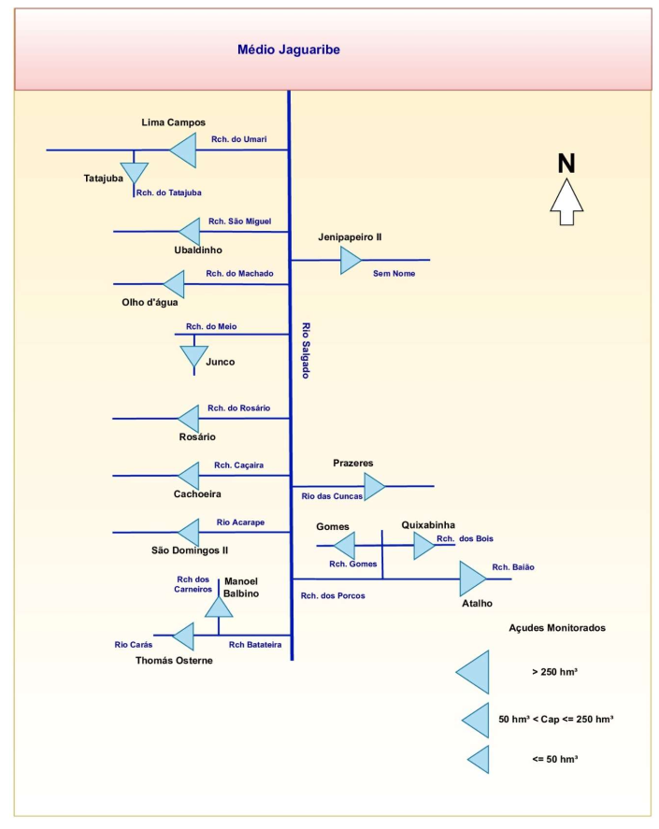
Figura 2 - Diagrama unifilar da bacia hidrográfica do Salgado.
Fonte: ALOCAR, 2021

As características das vazões afluentes aos 15 reservatórios da Região Hidrográfica do Salgado são apresentadas na Tabela 1. Observa-se que as maiores vazões afluentes são as do reservatório Atalho e Rosário. Os coeficientes de variação (CV) das vazões anuais são elevados (entre 0,9 e 1,6), característicos de rios do Nordeste.
Tabela 1 - Características das vazões afluentes aos reservatórios da região hidrográfica do Salgado
Reservatório | Afluência Média  Total* (hm³/ano) | Afluência Média  Total* (m³/s) | Coeficiente  de Variação | Área livre  (Km²) | Lâmina anual escoada (mm/ano)  calculada para a área livre | Precip. média anual (mm)  na área livre | CE %
Atalho | 61,63 | 1,99 | 1,34 | 1.803,35 | 34,17 | 835,35 | 4,09
Cachoeira | 13,26 | 0,43 | 1,19 | 135,61 | 97,8 | 892,15 | 10,96
Gomes | 3,2 | 0,1 | 0,92 | 30,99 | 103,32 | 815,23 | 12,67
Jenipapeiro II | 12,31 | 0,4 | 1,02 | 187,69 | 65,58 | 778,41 | 8,42
Junco | 1,74 | 0,06 | 1,56 | 17,69 | 98,25 | 938,24 | 10,47
Lima Campos | 31,34 | 1,01 | 1,17 | 336,07 | 91,83 | 822,56 | 11,16
Manoel Balbino | 6,25 | 0,2 | 1,04 | 41,75 | 149,78 | 955,47 | 15,68
Olho d'Água | 6,48 | 0,21 | 1,13 | 73,93 | 87,69 | 878,6 | 9,98
Prazeres | 15,12 | 0,49 | 0,96 | 143,2 | 105,58 | 829,45 | 12,73
Quixabinha | 8,88 | 0,29 | 0,92 | 85,38 | 103,98 | 815,64 | 12,75
Rosário | 37,43 | 1,21 | 1,14 | 329,45 | 113,43 | 920,47 | 12,32
São Domingos II | 0,97 | 0,03 | 1,21 | 8,22 | 118,03 | 999,34 | 11,81
Tatajuba | 1,83 | 0,06 | 1,19 | 22,45 | 81,73 | 843,68 | 9,69
Thomás Osterne | 7,31 | 0,24 | 0,97 | 115,35 | 63,34 | 902,57 | 7,02
Ubaldinho | 18,02 | 0,58 | 1,03 | 170,77 | 105,53 | 864,16 | 12,21
Fonte: COGERH, 2022
5.2 Água subterrânea
Sobre a sistematização dos dados utilizados nesse Diagnostico, entendesse que a oferta de água subterrânea na RH do Salgado está pautada em duas dimensões principais: a primeira dimensão diz respeito a oferta de água das fontes naturais localizadas na encosta da chapada do Araripe e a segunda dimensão refere-se as obras de captação artificial, os poços tubulares, ambas para múltiplos usos, localizados na Bacia Sedimentar do Araripe e no embasamento cristalino.
Pode-se destacar a complexidade dos sistemas aquíferos da Bacia Sedimentar do Araripe, inserida na RH do Salgado, que contempla os Sistemas Aquíferos Superior, Médio e Inferior. Dentre eles, destaca-se o Aquífero Médio, responsável por abastecer por meio de água subterrânea e através dos poços tubulares um total de nove municípios (Abaiara, Barbalha, Brejo Santo, Crato, Juazeiro do Norte, Mauriti, Missão Velha, Milagres e Porteiras) estão localizados na Bacia Sedimentar do Araripe, 15 municípios estão localizados nas rochas do embasamento cristalino, totalizando os 24 municípios da RH do Salgado.
A compilação dos dados de captação de água subterrânea, com base nos relatórios técnicos e consulta a plataforma de dados CPRM (SIAGAS), SISAR, FUNCEME e COGERH, indicam um quantitativo de 4.509 pontos de captações, sendo: 4.211 poços tubulares, 86 poços amazonas e 240 fontes naturais que surgem do Sistema Aquífero Superior e o do aquitardo da Formação Santana, como mostra a Figura 3.
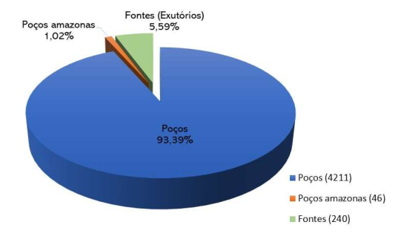
Figura 3 - Tipos de captação de água subterrânea cadastradas na Bacia do Salgado.
Fonte: COGERH, 2022

Importante destacar que, o quantitativo apresentado nesse Diagnostico pode não descrever o cenário atual da oferta de água subterrânea efetivamente instalada na RH do Salgado, devido principalmente a existência de poços não cadastrados em nenhum tipo de base e poços em situação de não aproveitamento do seu potencial, seja por estarem abandonados, fechados, não instalados, não utilizáveis, obstruídos, parados, precários ou secos. Outro ponto importante é que, pela inexistência de dados consistentes, os poços amazonas não serão utilizados para o cálculo da oferta de água na região hidrográfica do Salgado.
A Tabela 2 apresenta a quantidade de pontos de captação por tipo, por município e formação geológica, com destaque para os municípios de Crato e Juazeiro do Norte que detém 12,19 % e 13,22 % das captações, respectivamente.
Tabela 2 - Distribuição das Captações por tipo e por Município na Bacia do Salgado
Ordem | Municípios | Formação | Poços | Poços amazonas | Fontes | Total
1 | Abaiara | Sedimentar | 82 | 1 | 0 | 83
2 | Aurora | Cristalino | 75 | 9 | 0 | 84
3 | Baixio | Cristalino | 71 | 2 | 0 | 73
4 | Barbalha | Sedimentar | 307 | 2 | 35 | 343
5 | Barro | Sedimentar | 104 | 1 | 0 | 105
6 | Brejo Santo | Cristalino | 349 | 3 | 11 | 365
7 | Caririaçú | Cristalino | 45 | 1 | 0 | 46
8 | Cedro | Cristalino | 186 | 3 | 0 | 189
9 | Crato | Sedimentar | 476 | 6 | 88 | 553
10 | Granjeiro | Cristalino | 26 | 1 | 0 | 27
11 | Icó | Cristalino | 199 | 2 | 0 | 201
12 | Ipaumirim | Cristalino | 80 | 1 | 0 | 81
13 | Jardim | Sedimentar | 123 | 1 | 26 | 166
14 | Jati | Cristalino | 68 | 1 | 0 | 69
15 | Juazeiro do Norte | Sedimentar | 591 | 3 | 0 | 594
16 | Lavras da Mangabeira | Cristalino | 198 | 2 | 0 | 200
17 | Mauriti | Sedimentar | 398 | 1 | 0 | 400
18 | Milagres | Sedimentar | 199 | 1 | 0 | 200
19 | Missão Velha | Sedimentar | 264 | 2 | 54 | 318
20 | Orós | Cristalino | 72 | 0 | 0 | 72
21 | Penaforte | Cristalino | 63 | 0 | 0 | 63
22 | Porteiras | Sedimentar | 122 | 1 | 26 | 162
23 | Umari | Cristalino | 50 | 1 | 0 | 51
24 | Várzea Alegre | Cristalino | 63 | 1 | 0 | 64
Total de  captações | - | - | 4.211 | 46 | 240 | 4.509
Fontes: Poços (CPRM/SIAGAS, 2022); Poços Amazonas (Ceará, 2009); Fontes (COGERH,2016)
5.2.1 Fontes
A Chapada do Araripe, localizada ao sul da Bacia, possui fontes naturais que são responsáveis pelo abastecimento de comunidades em diversos municípios atendendo as mais diversas finalidades. A encosta da Chapada do Araripe apresenta surgências de água subterrânea, em pontos coincidentes com fraturas e falhas geológicas, condicionadas também pela zona de contato entre o Sistema Aquífero Superior (Formações Exu e Arajara) e o Aquiclude Santana.
O estudo conduzido pela COGERH (2016) mostra que foram mapeadas 240 fontes naturais na Chapada que drenam para norte-nordeste na Bacia Sedimentar do Araripe. Para efeito desse diagnóstico serão utilizadas as 72 fontes monitoradas pela COGERH (2020). Para definir essa escolha alguns critérios foram considerados, sendo o principal deles a vazão da fonte. As campanhas de campo identificaram que apenas 12,5% das fontes possuem vazão superior a 50 m³/h, no entanto, o somatório das fontes com vazão superior a esse valor representa 52,26% da vazão total das fontes monitoradas.
Outro critério considerado foi a sazonalidade de algumas fontes que só possuem vazão nos meses do período chuvoso, não contribuindo com a oferta de água no período seco. Pelos dados consultados na pesquisa documental foi possível quantificar que das 240 fontes mapeadas na Chapada 68% possui vazão inferior a 20 m³/h (5,0 L/s). Logo, a maioria das fontes possuem baixa vazão e contribuem de forma pouco significativa para oferta de água subterrânea.
Para estimativa da oferta de água subterrânea proveniente das fontes foi aplicada a vazão total média das 72 fontes monitoradas que é de 1.944,10 m³/h multiplicado por 8.760 que é o número de horas por ano totalizando uma oferta de 17.030.316 m³/ano.
A oferta de água de água subterrânea apresentada nesse diagnostico contempla para os poços instalados no embasamento cristalino os dados do SIAGAS (2022), para os poços da Bacia Sedimentar do Araripe foram utilizados os dados de COGERH (2017) e para as fontes COGERH (2020). A estimativa da oferta de água subterrânea para a RH do Salgado está descriminada de forma resumida na Tabela 3. Por fim, a oferta de água subterrânea na RH do Salgado totaliza 182,9 hm³/ano (equivalente a 5,80 m³/s), considerando o sistema aquífero médio e o sistema aquífero inferior da Bacia Sedimentar do Araripe, acrescida das fontes da encosta da Chapada do Araripe e da oferta dos poços localizados no embasamento cristalino.
Tabela 3 - Cálculo da Oferta de Água Subterrânea Total na RHS
Tipologia | (m³/ano) | (m³/s)
Poços no embasamento cristalino | 4.432.094 | 0,14
Poços no Aquífero Médio da Bacia Sedimentar do Araripe | 133.369.294 | 4,23
Poços no Aquífero Médio da Bacia Sedimentar do Araripe | 28.116.668 | 0,89
Fontes | 17.030.316 | 0,54
Total geral | 182.948.372 | 5,8
Fonte: COGERH, 2022
5.3 Balanço hídrico
Com a finalidade de se avaliar, em termos macro, o nível de comprometimento das disponibilidades hídricas atuais em face das grandes demandas, foi realizado o balanço hídrico concentrado para a Bacia Hidrográfica do Salgado. O balanço hídrico concentrado consiste em confrontar os valores de oferta hídrica com os de demandas e consumos e permite avaliar o superávit ou déficit de disponibilidade hídrica.
A demanda hídrica nos municípios sobre a Bacia Sedimentar do Araripe, por sua vez, foi analisada por meio dos dados da pesquisa bibliográfica e estimada em 4,27 m³/s. Uma análise inicial indica um superavit hídrico de 1,39 m³/s, ou seja, a demanda na Bacia Sedimentar do Araripe representa 75,44% da oferta estimada para a RH.
No que se refere à porção da RH do Salgado, localizada no embasamento cristalino, a oferta hídrica dos munícipios foi estimada como a oferta hídrica superficial (considerando apenas os açudes Atalho, Cachoeira, Jenipapeiro II, Junco, Lima Campos, Olho d’água, Prazeres, Rosário, São Domingos II, Tatajuba e Ubaldinho) que, juntos, têm capacidade regularizar 2,89 m³/s (garantia anual de 90%), acrescida à oferta hídrica subterrânea proveniente de poços localizados no embasamento cristalino. Essa oferta foi estimada em 4.432.094 m³/ano (equivalente à 0,14 m³/s), totalizando uma oferta hídrica de 3,03 m³/s, sendo 95,3 % proveniente de reservatórios superficiais e 4,6 % de poços no cristalino.
Já a demanda hídrica dos municípios localizados no embasamento cristalino da RHS, esta foi estimada em 2,37 m³/s. Uma análise inicial indica um superavit hídrico de 0,66 m³/s, ou seja, a oferta na região do embasamento cristalino é cerca de 28% superior à demanda estimada nesta porção da RH.
Tabela 4 - Balanço hídrico na Bacia Hidrográfica do Salgado.
Descrição | m³/s
Poços no Cristalino | 0,14
Reservatórios (Q90) | 2,89
Total Oferta | 3,03
Demanda | 2,37
Balanço Hídrico | 0,66
Fonte: COGERH, 2022
6. conclusões
Os resultados apresentados atendem ao objetivo da pesquisa e mostram os detalhes e as fragilidades dos dados, principalmente referente a disponibilidade da água subterrânea na região hidrográfica. Um destaque deve ser dado a alguns aspectos, em especial quanto ao cadastramento e monitoramento das águas subterrâneas. É sabido que não há cadastramento nem monitoramento de todos os poços implantados na Bacia Sedimentar do Araripe, dificultando assim a estimativa de real disponibilidade hídrica subterrânea na região. Por outro lado, considerando a complexidade dos sistemas aquíferos da Bacia Sedimentar do Araripe, estudos adicionais se mostram necessários no futuro.
No entanto, apesar do balanço hídrico indicar um superavit de água na região do embasamento cristalino, a população fica extremamente vulnerável aos períodos de estiagem prolongados. Segundo Pontes Filho et. al (2019), a seca 2012-2017 foi a pior seca registrada na RH em termos de severidade e duração. Há que se lembrar que a Q90 não significa necessariamente a vazão a ser retirada de um reservatório todos os anos; é um valor de referência, com risco de falha de 10%.

Agradecimentos

Os autores agradecem o Conselho Nacional de Desenvolvimento Científico e Tecnológico – CNPq e a Universidade Federal do Cariri – UFCA, pelo apoio financeiro por meio das bolsas de iniciação científica.

REFERÊNCIAS
CEARÁ, Secretaria dos Recursos Hídricos. Plano Estadual de Recursos Hídrico do Ceará. Fortaleza: PLANERH, 1992.
CEARÁ. Assembleia Legislativa. Caderno regional da sub-bacia do Salgado / Conselho de Altos Estudos e Assuntos Estratégicos, Assembleia Legislativa do Estado do Ceará; Eudoro Walter de Santana (Coordenador). – Fortaleza : INESP, 2009
COGERH. Companhia de Gestão dos Recursos Hídricos do Ceará. Vamos conhecer o Salgado. (Cartilha técnica), Crato/CE, 2007.
______. Companhia de Gestão dos Recursos Hídricos do Ceará. Cadastramento de usuários e medições de vazões de fontes de água naturais da Região do Cariri, Ceará. Produto 17 - Relatório final das campanhas de medição de Vazões. Fortaleza, CE, 2020
______. Companhia de Gestão dos Recursos Hídricos do Ceará. Plano de Recursos Hídricos. Diagnóstico da Região Hidrográfica do Salgado. Fortaleza, CE, 2022.
______. Companhia de Gestão dos Recursos Hídricos do Ceará. Relatório síntese dos estudos qualitativos e quantitativos - Estudos das águas subterrâneas da bacia do Araripe. Fortaleza, CE, 2016
______. Companhia de Gestão dos Recursos Hídricos do Ceará. Relatório Final do Balanço Hídrico considerando a Demanda e Oferta por Município. Fortaleza, CE, 2017.
______. Companhia de Gestão dos Recursos Hídricos do Ceará. Relatório síntese dos estudos qualitativos e quantitativos. Fortaleza, CE, 2018
FUNCEME. Fundação Cearense de Meteorologia e Recursos Hídricos –, Relatório Técnico Integração Mapeamento dos Espelhos D’Água do Estado do Ceará (2008-2017). Gerência de Estudos e Pesquisas em Meio Ambiente-GEPEM. Fortaleza. Dezembro, 2020.
GATTO, L.C.S. (sup.) Diagnóstico ambiental da bacia do rio Jaguaribe - diretrizes gerais para a ordenação territorial. Salvador: IBGE, 1999. 77 p.
MORESI, E. Metodologia da pesquisa. Brasília: Universidade Católica de Brasília, 2003.
PONTES FILHO, J.D.; PORTELA, M.M.; STUDART, T.M. de C.; SOUZA FILHO, F. de A. A continuous drought probability monitoring system, CDPMS, based on copulas. Water, v. 11, n. 9, p. 1925, 2019.
PRODANOV, C.C; FREITAS, E.C. Metodologia do trabalho científico: Métodos e técnicas da pesquisa e do trabalho acadêmico. 2ª Ed. Novo Hamburgo: Feevale, 2013.
RODRIGUES, W. C. Metodologia Científica (PPT). FAETEC/IST Paracambi, 2007. Disponível em: http://unisc.br/portal/upload/com_arquivo/metodologia_cientifica.pdf. Acesso em 18 jul. 2023
SIAGAS. Sistema de Gestão de Água Subterrânea, CPRM, 2022. Disponível em: http://siagasweb.cprm.gov.br/layout/visualizar_mapa.php
SIGAUD, L. “O caso das grandes barragens.” Revista Brasileira de Ciências Sociais. S.P. 18 (7), fevereiro 1992. 12-20p.
SOUZA FILHO, F.A., et al. Diagnóstico da Alocação de água no Ceará. Relatório: Projeto Alocar. 2021.

¹Universidade Federal do Cariri(UFCA), samily.kerce@aluno.ufca.edu.br, Bolsista PIICT/UFCA, na modalidade PIBIC, agência de fomento CNPq. ²Universidade Federal do Cariri(UFCA), antonia.gisele@aluno.ufca.edu.br, Bolsista PIICT/UFCA, na modalidade PIBIC, agência de fomento UFCA. ³Universidade Federal do Cariri(UFCA), celme.torres@ufca.edu.br, Orientadora, Professora Doutora do curso de Engenharia Civil.

